РОССИЙСКАЯ ФЕДЕРАЦИЯ
РОСТОВСКАЯ ОБЛАСТЬ
МУНИЦИПАЛЬНОЕ ОБРАЗОВАНИЕ
«ОЛЬХОВО-РОГСКОЕ СЕЛЬСКОЕ ПОСЕЛЕНИЕ»

АДМИНИСТРАЦИЯ
ОЛЬХОВО-РОГСКОГО СЕЛЬСКОГО ПОСЕЛЕНИЯ

ПОСТАНОВЛЕНИЕ

от 24.04.2024 № 59

с. Ольховый Рог

Об аннулировании и присвоении адреса
зданию с кадастровым номером 61:22:0110501:667 и
земельному участку
с кадастровым номером 61:22:0110501:1041

На основании заявления Тихонова Геннадия Новомировича о присвоении объекту адресации адреса или аннулировании его адреса от 23.04.2024 № 83.26-ЗУ-4, выписок из Единого государственного реестра недвижимости об основных характеристиках и зарегистрированных правах на объекты недвижимости от 29.03.2024г., в целях упорядочения существующих адресов объектов адресации и обеспечения государственной регистрации права, руководствуясь постановлением Правительства Российской Федерации от 19.11.2014 № 1221 «Об утверждении Правил присвоения, изменения и аннулирования адресов», постановлением Администрации Ольхово-Рогского сельского поселения от 25.11.2022 № 133 «Об утверждении Правил присвоения, изменения и аннулирования адресов», Администрация Ольхово-Рогского сельского поселения постановляет:

- Аннулировать зданию с кадастровым номером 61:22:0110501:667, площадью 47,4 кв.м, адрес: Россия, Ростовская обл., Миллеровский район, сл.Терновая, ул.Школьная, дом №13.
- Присвоить зданию с кадастровым номером 61:22:0110501:667, площадью 47,4 кв.м., адрес: Российская Федерация, Ростовская область, Миллеровский муниципальный район, Ольхово-Рогское сельское поселение, сл.Терновая, ул.Школьная, дом 11а, согласно графическому документу, определяющему положение объекта адресации (Приложение 1).
- Аннулировать земельному участку с кадастровым номером 61:22:0110501:1041, площадью 2300 кв.м,адрес: Ростовская обл., Миллеровский р-н, сл.Терновая, ул.Школьная.
- Присвоить земельному участку с кадастровым номером 61:22:0110501:1041, площадью 2300 кв.м., адрес: Российская Федерация, Ростовская область, Миллеровский муниципальный район, Ольхово-Рогское сельское поселение, сл.Терновая, ул.Школьная, земельный участок 11а, согласно графическому документу, определяющему положение объекта адресации (Приложение 2).
5. Ведущему специалисту Администрации Ольхово-Рогского сельского поселения обеспечить размещение соответствующих сведений в федеральной информационной адресной системе.
6. Контроль за выполнением данного постановления оставляю за собой.

Глава Администрации
Ольхово-Рогского сельского поселения С.Н.Морозов

Постановление вносит ведущий специалист
Администрации Ольхово-Рогского сельского поселения Пащенко О.А.

Приложение 1
к постановлению
Администрации
Ольхово-Рогского сельского поселения
от 24.04.2024 № 59

Графический документ, определяющий
положение объекта адресации
Наименование объекта адресации:  здание с кадастровым номером  61:22:0110501:667  Присвоенный адрес:  Российская Федерация, Ростовская область,  Миллеровский муниципальный район,  Ольхово-Рогское сельское поселение,  сл.Терновая, ул.Школьная, дом 11а,  Местоположение объекта адресации:  Российская Федерация, Ростовская область, Миллеровский район, Ольхово-Рогское сельское поселение, сл.Терновая  Основание для установления адреса:  Заявление Тихонова Г.Н.  Условные обозначения:  ул. Школьная, дом 11а - установленный адрес зданию  - Условное обозначение объекта адресации | СХЕМА РАСПОЛОЖЕНИЯ  ул.Школьная, дом 11а

СИТУАЦИОННЫЙ ПЛАН
сл.Терновая, ул.Школьная, дом 11а
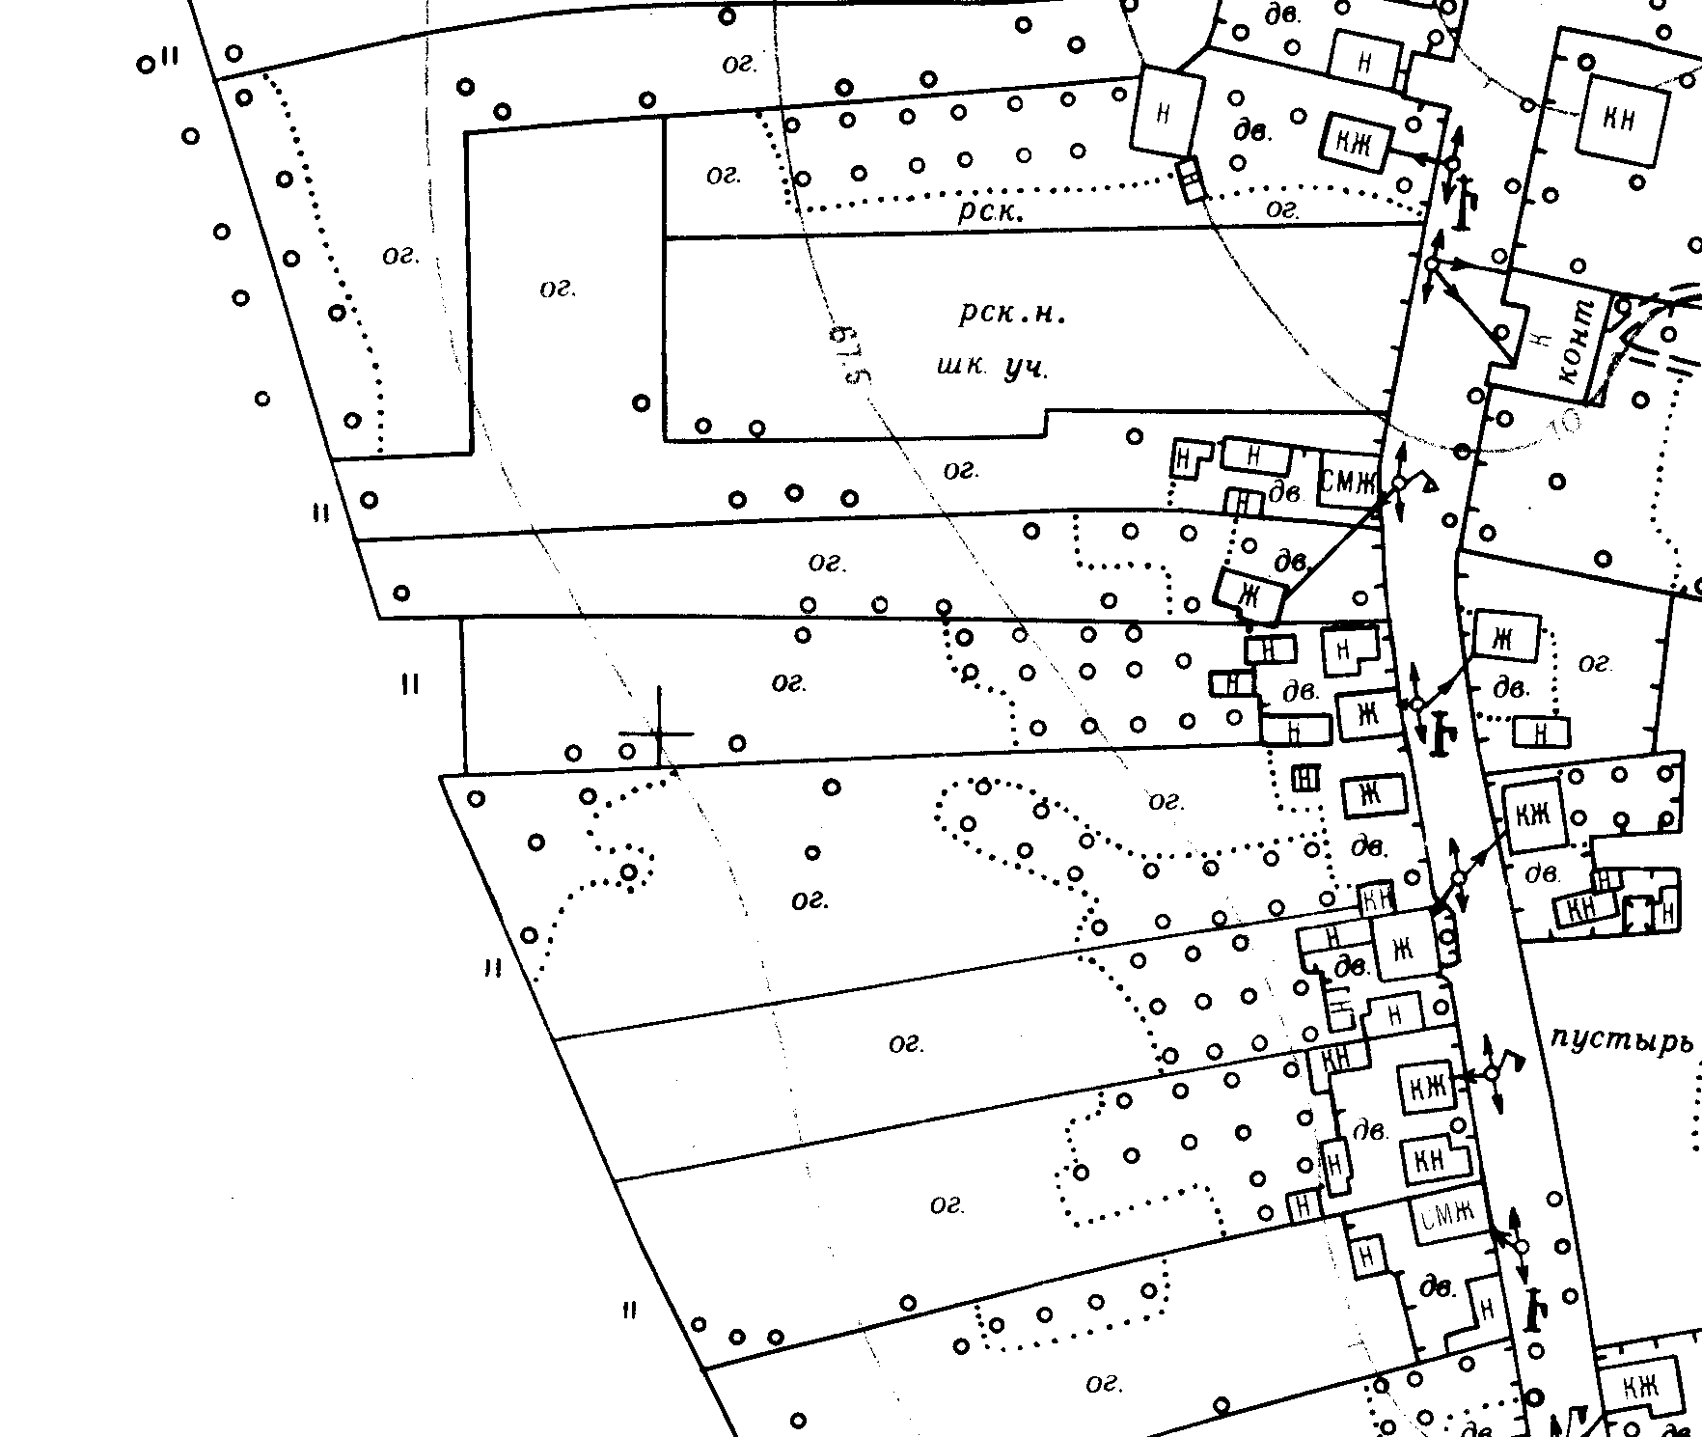

Приложение 2
к постановлению
Администрации
Ольхово-Рогского сельского поселения
от 24.04.2024 № 59

Графический документ, определяющий
положение объекта адресации
Наименование объекта адресации:  земельный участок с кадастровым номером  61:22:0110501:1041  Присвоенный адрес:  Российская Федерация, Ростовская область,  Миллеровский район, Ольхово-Рогское сельское поселение, сл.Терновая, ул.Школьная,  земельный участок 11а,  Местоположение объекта адресации:  Российская Федерация, Ростовская область, Миллеровский район, Ольхово-Рогское сельское поселение, сл.Терновая  Основание для установления адреса:  Заявление Тихонова Г.Н.  Условные обозначения:  ул. Школьная, земельный участок 11а - установленный адрес земельному участку  - Условное обозначение объекта адресации | СХЕМА РАСПОЛОЖЕНИЯ  ул.Школьная, земельный участок 11а
СИТУАЦИОННЫЙ ПЛАН
сл.Терновая, ул.Школьная, земельный участок 11а

